沪通高频电刀
GD350-T

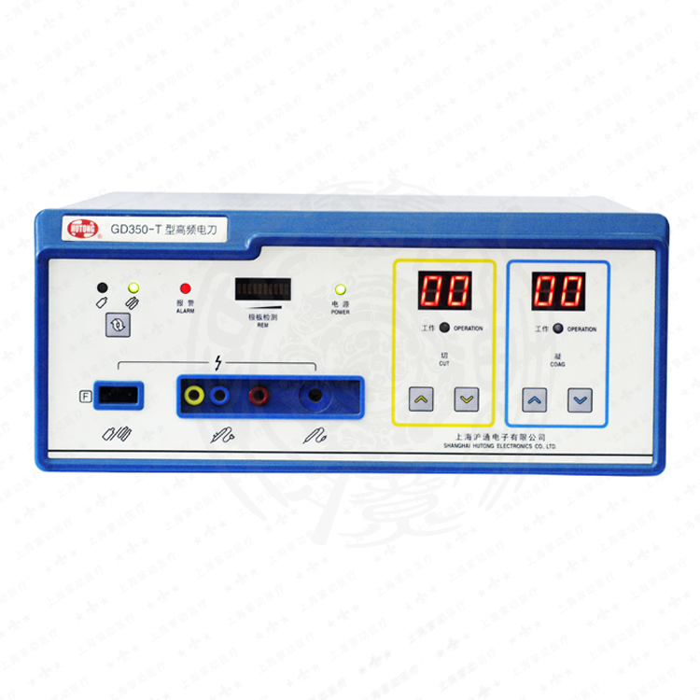
沪通 高频电刀 GD350-T
GD350-T型精密高频电刀是一种单极电刀，有自动调节凝血效果功能，根据组织阻抗变化保持功率稳定输出，即可手控也可脚控，特别适用于肿瘤等中型手术
产品特点
◆ 单极高频电刀，两种工作模式，既有手控输出又有脚控输出

◆ 具有自动调节凝血功能的恒功率电刀，可随组织的阻抗变化自动调整功率输出，减少碳化和粘连

◆ 简单易用，功率精准控制，外形小巧，携带方便

◆ 中性极板监测系统：单片极板模式采用连续性检测器；双片极板模式，系统自动监测极板与病员皮肤的接触质量并以排灯形式显示于操作面板上，若接触质量低于设定值，会有声光报警并切断电刀输出，确保安全

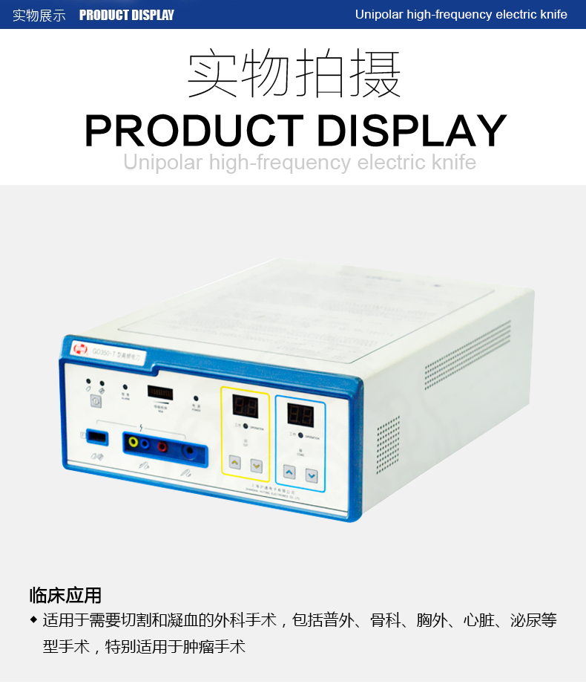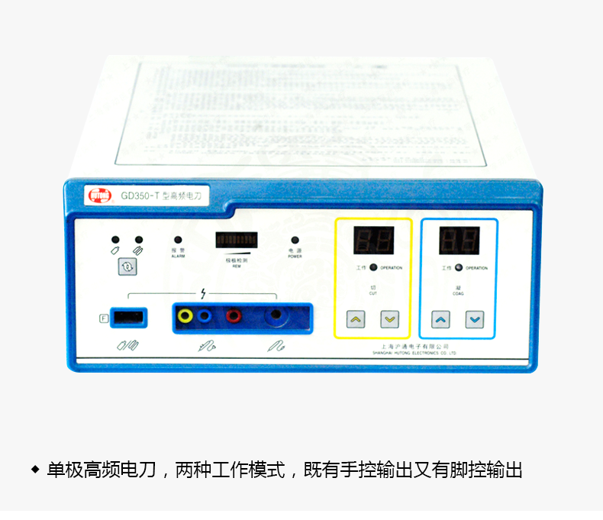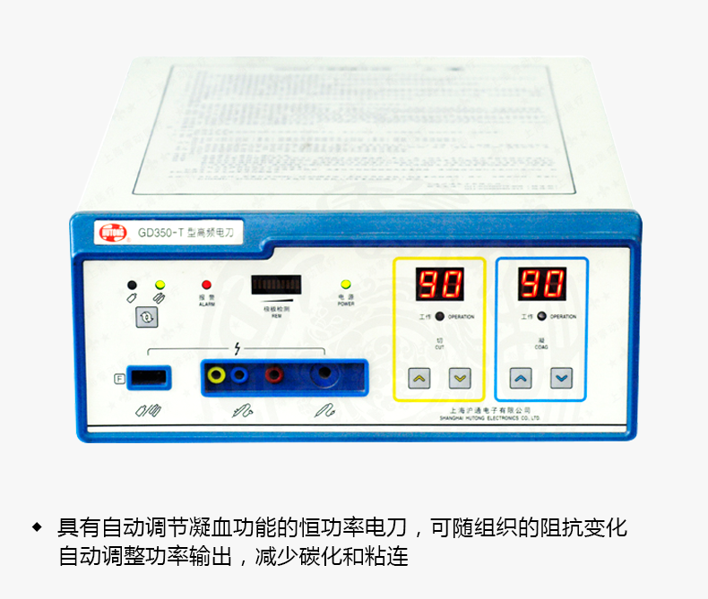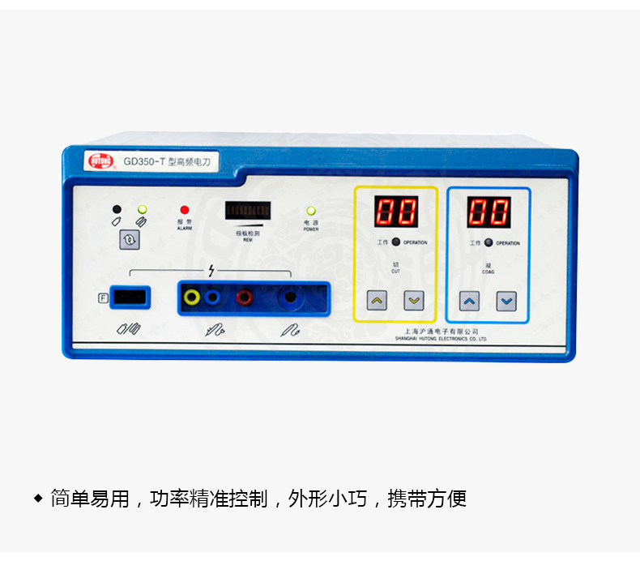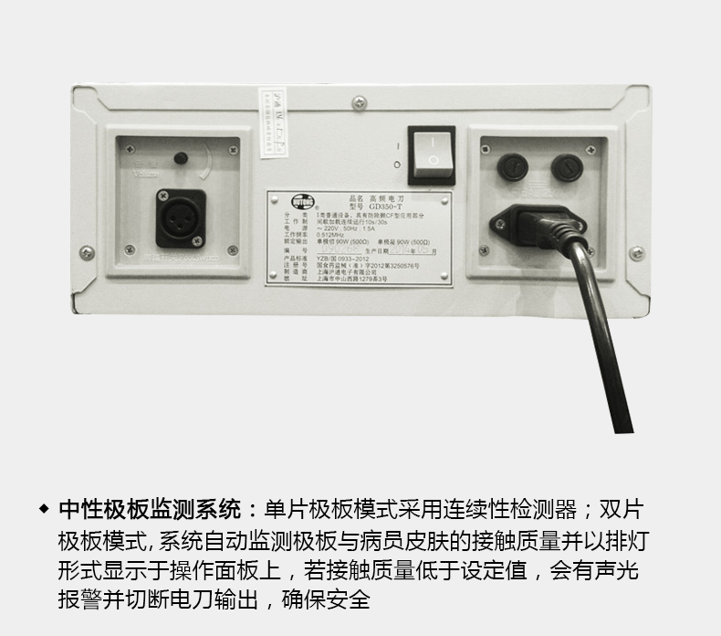

GD350-T产品介绍
临床应用
适用于需要切割和凝血的外科手术，包括普外、骨科、胸外、心脏、泌尿等中型手术，特别适用于肿瘤手术

沪通 高频电刀 GD350-T 产品禁忌症
使用心脏起搏器或有源植入物的患者；手术过程中高频电流可能流过横截面较小的部位，为避免不必要的凝结，使用双极技术。

沪通 高频电刀 GD350-T 包装规格：
主机尺寸 | 430×310×150(mm)
外包尺寸 | 690×490×340(mm)
净重 | 8Kg
毛重 | 13.8kg
技术参数
模式 | 单极混切 | 单极点凝
工作频率(MHz) | 0.512 | 0.512
额定功率(W) | 90 | 90
额定负载(Ω) | 500 | 500
标准配置单
普通手控刀 | 普通脚控刀 | 永磁式双联脚踏开关 | 中性电极板
可高温消毒绝缘容器 | 电源线 | 说明书 | 保修卡
上海沪通电子有限公司
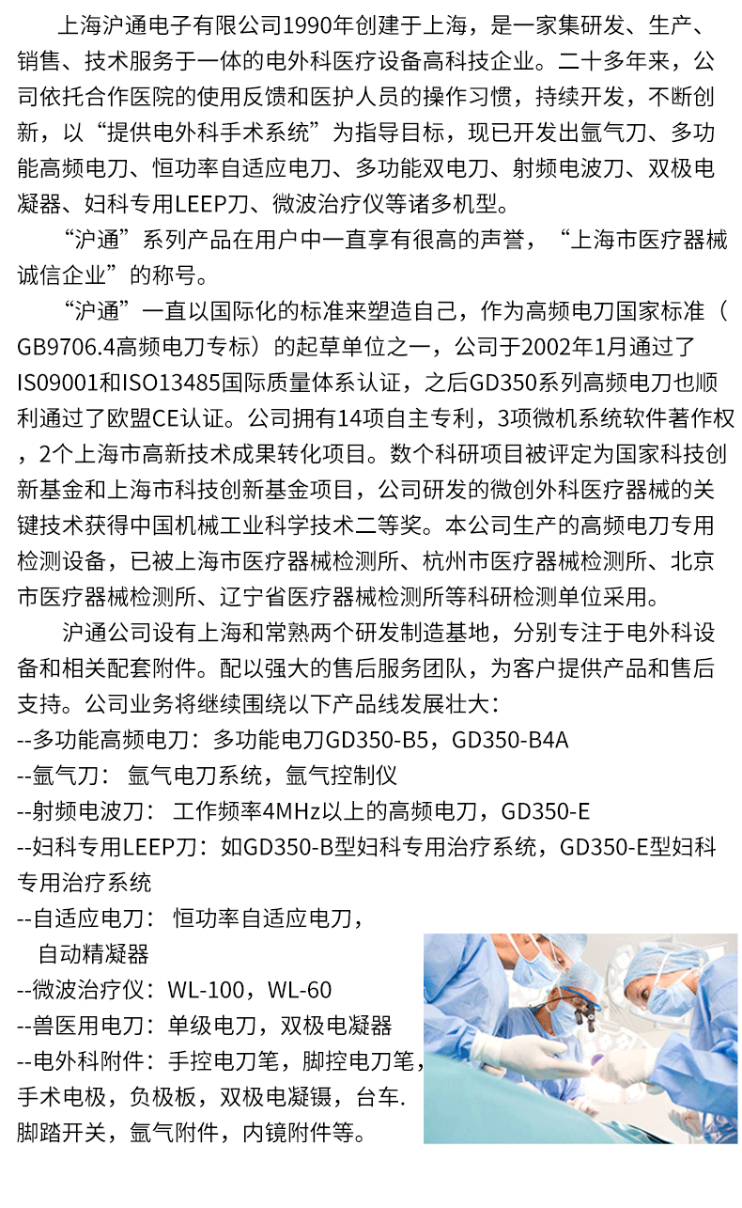
上海沪通高频电刀产品型号表
产品型号 | 产品特色
沪通高频电刀GD350-B | 具有单/双极模式
沪通高频电刀GD350-P | 具有切/凝合一功能
沪通高频电刀GD350-S1 | 双极电凝型 可在精细手术中作凝血作用
沪通高频电刀GD350-B4A | 单双极模式 可执行各种微创手术的切凝功能
沪通高频电刀GD350-S3 | 双极射频电凝型 适用于中小型外科手术
沪通高频电刀GD350-S | 双极电切电凝型 大屏幕彩色液晶屏显示
沪通高频电刀GD350-B5 | 多功能大功率面凝 双极 大功率智能型
沪通高频电刀GD350-S5 | 双极电凝器适用于中小型外科手术
沪通高频电刀GD350-D | 大功率单极高频电刀
沪通高频电刀GD350-T | 自动调节凝血效果
沪通高频电刀GD350-E | 微创手术理想的电外科设备
沪通妇科Leep手术治疗系统B型 | 采用4.1MHz高频妇科治疗方案
沪通氩气电刀YD2000/YD2000A | 止血能力超强
沪通妇科Leep手术专用治疗系统E型 | 降低有害物质对医患的损害
沪通氩气控制仪GD350-Ar | 具有氩气增强功能
沪通氩气控制仪  GD350-Ar+GD350-B5 | 流量控制精度高
沪通氩气电刀  GD350-Ar+GD350-D | 可增强切/凝效果

沪通高频电刀GD350-T单极高频电刀

销售部电话：021-51601230 钱经理 13816458218

销售部地址：上海市静安区海宁路1399号金城大厦417室

沪通高频电刀 GD350-T保修服务承诺：
沪通高频电刀 GD350-T自购买之日起一年以内由产品本身质量问题（非人为损坏）导致不能正常使用的，免费提供保修服务。超过免费保修时限，提供终身维修服务（仅收取材料成本费）。
我们向您保证您定购的沪通高频电刀 GD350-T为全新正品，产品保修卡、合格证齐全，所有产品均可享受全国联保服务。
全国联保，统一网上报修，在线24小时内响应。只需要您登录会员中心，在“产品售后”相应页面进行在线提交售后服务申请单，我们的工作人员会在24小时内和您确认并指导进行后续保修处理。
售后服务中心电话：021-51601230

